МИНОБРНАУКИ РОССИИ
ФЕДЕРАЛЬНОЕ ГОСУДАРСТВЕННОЕ БЮДЖЕТНОЕ ОБРАЗОВАТЕЛЬНОЕ УЧРЕЖДЕНИЕ
ВЫСШЕГО ОБРАЗОВАНИЯ
«ВОРОНЕЖСКИЙ ГОСУДАРСТВЕННЫЙ УНИВЕРСИТЕТ»
(ФГБОУ ВО «ВГУ»)

Факультет компьютерных наук
Кафедра программирования и информационных технологий

Разработка веб-приложения для школы плавания «Жемчужина»

Курсовая работа
09.03.04 Программная инженерия
Информационные системы и сетевые технологии

Зав. кафедрой ______________ С.Д. Махортов, д.ф.-м.н., доцент __.__.20__
Обучающийся _______________ Д.В. Ветохин, 3 курс, д/о
Руководитель _______________ Л.А. Гавшин, ст. преподаватель

Воронеж 2026

СОДЕРЖАНИЕ
ОПРЕДЕЛЕНИЯ, ОБОЗНАЧЕНИЯ И СОКРАЩЕНИЯ 3
ВВЕДЕНИЕ 4
ГЛАВА 1. АНАЛИЗ ПРЕДМЕТНОЙ ОБЛАСТИ 6
1.1. Понятие школы плавания и её роль в современных фитнес-услугах 6
1.2. Обзор технологий разработки веб-приложений 7
1.3. Анализ существующих решений для управления школами плавания 8
1.4. Обоснование необходимости разработки нового веб-приложения 9
1.5. Постановка задачи и требования к системе 10
ГЛАВА 2. ПРОЕКТИРОВАНИЕ СИСТЕМЫ 13
2.1. Архитектура приложения (Model-View-Controller) 13
2.2. Выбор и обоснование стека технологий 14
2.3. Проектирование структуры базы данных 16
2.4. Проектирование компонентной структуры 18
2.5. Проектирование взаимодействия с пользователем 19
ГЛАВА 3. РЕАЛИЗАЦИЯ ВЕБ-ПРИЛОЖЕНИЯ 21
3.1. Структура проекта и конфигурация 21
3.2. Реализация моделей данных и репозиториев 22
3.3. Реализация бизнес-логики (сервисный слой) 23
3.4. Реализация контроллеров и маршрутизации 25
3.5. Реализация пользовательского интерфейса 26
3.6. Реализация системы безопасности и аутентификации 28
ГЛАВА 4. ТЕСТИРОВАНИЕ И РЕЗУЛЬТАТЫ 30
4.1. Описание тестового стенда 30
4.2. Функциональное тестирование 30
ЗАКЛЮЧЕНИЕ 32
СПИСОК ИСПОЛЬЗОВАННЫХ ИСТОЧНИКОВ 34
ПРИЛОЖЕНИЕ А 36

ОПРЕДЕЛЕНИЯ, ОБОЗНАЧЕНИЯ И СОКРАЩЕНИЯ
Spring Boot — фреймворк для создания веб-приложений на языке Java, предоставляющий автоматическую конфигурацию и встроенный сервер приложений.
Spring MVC — модуль Spring Framework, реализующий архитектурный шаблон Model-View-Controller для построения веб-приложений.
Spring Data JPA — абстракция над JPA (Java Persistence API), упрощающая работу с реляционными базами данных.
Hibernate — ORM (Object-Relational Mapping) фреймворк, обеспечивающий отображение Java-объектов на таблицы базы данных.
Thymeleaf — современный серверный шаблонизатор для Java-веб-приложений, обеспечивающий естественную интеграцию с HTML.
Bootstrap — CSS-фреймворк для разработки адаптивных и кроссбраузерных пользовательских интерфейсов.
PostgreSQL — объектно-реляционная система управления базами данных с открытым исходным кодом.
REST API — архитектурный стиль взаимодействия компонентов распределённого приложения по протоколу HTTP.
MVC — архитектурный шаблон Model-View-Controller, разделяющий приложение на модель данных, представление и контроллер.
CRUD — акроним, обозначающий четыре базовые операции с данными: создание (Create), чтение (Read), обновление (Update), удаление (Delete).
JPA — Java Persistence API — спецификация для работы с реляционными данными в Java-приложениях.
BCrypt — алгоритм хеширования паролей, обеспечивающий защиту от атак перебором.

ВВЕДЕНИЕ
Одним из ключевых элементов современной фитнес-инфраструктуры являются автоматизированные системы управления спортивными учреждениями — программные комплексы, обеспечивающие запись на занятия, учёт посещаемости, управление абонементами и формирование отчётности. В последние годы традиционные бумажные журналы и таблицы всё активнее вытесняются веб-приложениями, доступными с любого устройства, имеющего подключение к Интернету.
Особую роль среди платформ для разработки таких систем занимает Spring Boot — фреймворк с открытым исходным кодом, предназначенный для создания корпоративных веб-приложений на языке Java. Spring Boot получил широкое распространение благодаря своей гибкости, поддержке современных протоколов и возможности интеграции с различными базами данных и библиотеками.
Неотъемлемой частью подобных систем является пользовательский интерфейс — веб-приложение, через которое администраторы и клиенты школы плавания выполняют свою повседневную работу: просматривают расписание, записываются на занятия, приобретают абонементы и отслеживают свою посещаемость. От качества веб-приложения во многом зависит удобство эксплуатации всей системы в целом и удовлетворённость клиентов.
В рамках данной курсовой работы рассматривается задача разработки современного веб-приложения для школы плавания «Жемчужина». Существующее решение было реализовано с использованием бумажных журналов и телефонных звонков — подхода, который, несмотря на свою многолетнюю историю, перестал соответствовать требованиям современного бизнеса. Отсутствие централизованного учёта, сложность получения аналитики, невозможность самостоятельной записи клиентов — всё это обусловило необходимость перехода на современный технологический стек.
Для достижения поставленной цели необходимо решить следующие задачи:
1) изучить предметную область школ плавания и принципы организации тренировочного процесса;
2) провести анализ существующих решений для управления спортивными учреждениями;
3) спроектировать архитектуру веб-приложения с применением паттерна MVC;
4) разработать модели данных для хранения информации о клиентах, тренерах, расписании и абонементах;
5) реализовать модули аутентификации, записи на занятия, управления абонементами и учёта посещаемости;
6) реализовать административный интерфейс для управления системой;
7) провести функциональное тестирование разработанного приложения и оценить соответствие результатов поставленным требованиям.
Объектом исследования является веб-приложение для школы плавания «Жемчужина». Предметом исследования выступают технологии разработки корпоративных веб-приложений на платформе Spring Boot.
Практическая значимость работы заключается в том, что разработанное веб-приложение представляет собой готовое к эксплуатации решение, а также служит основой для дальнейшего развития и расширения функциональности системы. Применённые архитектурные решения и технологии обеспечивают высокую масштабируемость и удобство сопровождения кода.

ГЛАВА 1. АНАЛИЗ ПРЕДМЕТНОЙ ОБЛАСТИ

1.1. Понятие школы плавания и её роль в современных фитнес-услугах
Школа плавания представляет собой специализированное спортивное учреждение, обеспечивающее проведение тренировок по плаванию для различных возрастных групп. Исторически такие учреждения работали по бумажным журналам, требуя значительных трудозатрат административного персонала, специализированного учёта и физической инфраструктуры для хранения документации. Однако с развитием информационных технологий и широким распространением веб-приложений произошёл постепенный переход от бумажных к электронным системам управления.
Веб-приложение для школы плавания — это программный комплекс, реализующий функции учёта клиентов, расписания, абонементов и посещаемости на серверном оборудовании. В отличие от бумажных аналогов, такие приложения не привязаны к физическому местоположению и могут быть доступны как с компьютера администратора, так и со смартфона клиента. Гибкость настройки и значительно меньшая стоимость владения сделали веб-приложения основным инструментом управления спортивными учреждениями.
Особую роль веб-приложения играют в организации работы школ плавания. Именно здесь максимально востребованы такие возможности, как онлайн-запись на занятия, просмотр актуального расписания, управление абонементами и формирование отчётности для управленческих решений. Эффективность работы школы плавания во многом определяется качеством программного обеспечения, используемого администраторами — прежде всего, удобством и функциональностью веб-приложения.
Современные веб-приложения для спортивных учреждений, как правило, реализуют поддержку трёхуровневой архитектуры (база данных — сервер приложений — клиентский интерфейс), обеспечивающей надёжное хранение данных и удобный доступ через браузер. Помимо базовой функциональности CRUD, перспективным направлением является внедрение систем аналитики и автоматической отчётности.
Таким образом, веб-приложение для школы плавания является центральным элементом современной фитнес-инфраструктуры, обеспечивающим не только учёт клиентов и занятий, но и комплексное управление бизнес-процессами спортивного учреждения.

1.2. Обзор технологий разработки веб-приложений
Современная разработка веб-приложений предлагает широкий спектр технологий и фреймворков. Одним из наиболее популярных решений для создания корпоративных приложений на языке Java является Spring Framework и его модуль Spring Boot. Spring Boot — это фреймворк с открытым исходным кодом, разработанный компанией Pivotal (ныне часть VMware) и выпущенный в 2014 году. Фреймворк написан преимущественно на языке Java и распространяется под лицензией Apache 2.0. Проект активно поддерживается сообществом разработчиков, а также компанией VMware.
Архитектура Spring Boot построена по модульному принципу: ядро фреймворка обеспечивает базовую конфигурацию и управление зависимостями, тогда как расширенная функциональность реализована в виде подключаемых стартеров (starters). Spring Boot охватывает широкий спектр возможностей: поддержку различных баз данных через Spring Data JPA, безопасность через Spring Security, веб-функциональность через Spring MVC и многое другое.
Одним из ключевых конкурентных преимуществ Spring Boot является концепция автоконфигурации (auto-configuration), которая автоматически настраивает компоненты приложения на основе добавленных зависимостей. Это значительно ускоряет процесс разработки по сравнению с традиционным Spring, где требовалась ручная настройка каждого компонента. Встроенный сервер приложений (Tomcat, Jetty или Undertow) позволяет запускать приложение как самостоятельный JAR-файл без установки внешнего сервера.
Для хранения данных в разрабатываемом приложении выбрана система управления базами данных PostgreSQL. PostgreSQL — это объектно-реляционная СУБД с открытым исходным кодом, зарекомендовавшая себя как надёжное и производительное решение для веб-приложений. Её ключевыми преимуществами являются поддержка транзакций с ACID, расширенные возможности индексирования, поддержка JSON-типов данных и высокая масштабируемость.
Для построения пользовательского интерфейса используются технологии Thymeleaf и Bootstrap. Thymeleaf — современный серверный шаблонизатор, обеспечивающий естественную интеграцию с HTML и позволяющий разрабатывать шаблоны, которые могут корректно отображаться как в браузере (в статическом виде), так и на сервере (с подстановкой данных). Bootstrap — CSS-фреймворк, предоставляющий готовые компоненты и сетку для создания адаптивных интерфейсов, корректно работающих на устройствах с различным размером экрана.

1.3. Анализ существующих решений для управления школами плавания
Анализ существующих решений позволяет выявить ключевые функциональные требования к подобным системам, а также определить преимущества и недостатки различных подходов к их реализации.
Среди наиболее распространённых коммерческих решений следует отметить системы "1С: Фитнес клуб", "Perfect Gym" и "SportiSoft". Данные продукты предоставляют полнофункциональный интерфейс для управления спортивными учреждениями, включая учёт клиентов, расписание, абонементы и финансовую отчётность. Однако их существенным недостатком является высокая стоимость лицензий и сложность адаптации под специфические потребности конкретного учреждения.
Среди решений с открытым исходным кодом можно отметить системы "Open Gym" и "Gym Management System". Однако они, как правило, ориентированы на тренажёрные залы и не учитывают специфику школ плавания: разделение на группы по возрасту и уровню подготовки, различные типы бассейнов (малый и большой), учёт абонементов с количеством занятий.
Для понимания контекста данной курсовой работы особую важность имеет анализ существующего процесса управления школой плавания «Жемчужина», который на данный момент ведётся с использованием бумажных журналов и телефонных звонков. Такой подход не позволяет клиентам самостоятельно записываться на занятия, администраторам — оперативно получать отчётность, а тренерам — видеть актуальный состав групп.
Сравнительный анализ существующих решений позволяет сформулировать ключевые характеристики, которым должно соответствовать современное веб-приложение для школы плавания: интуитивно понятный интерфейс для клиентов и администраторов; возможность онлайн-записи на занятия; управление абонементами и учёт посещаемости; формирование финансовой отчётности; адаптивный дизайн для использования с мобильных устройств; ролевая модель доступа (администратор, клиент).

1.4. Обоснование необходимости разработки нового веб-приложения
Существующий процесс управления школой плавания «Жемчужина» был основан на бумажных журналах и телефонных звонках. Несмотря на то, что данное решение функционировало в течение длительного времени и выполняло основные задачи, его дальнейшая эксплуатация и развитие сопряжены с рядом серьёзных ограничений.
Первая проблема связана с отсутствием централизованного учёта данных. Информация о клиентах, абонементах и посещаемости хранится в разрозненных бумажных журналах, что затрудняет поиск и анализ данных. При большом количестве клиентов такой подход становится практически неуправляемым.
Вторая проблема обусловлена отсутствием возможности онлайн-записи. Клиенты вынуждены звонить администратору в рабочее время, чтобы записаться на занятие, что создаёт дополнительную нагрузку на персонал и неудобства для клиентов. Кроме того, в часы пик администратор может быть недоступен.
Третья проблема — отсутствие автоматической отчётности. Администратору приходится вручную подсчитывать количество посещений, оставшиеся занятия по абонементам и финансовые показатели. Это не только увеличивает трудозатраты, но и повышает вероятность ошибок.
Четвёртая проблема — отсутствие ролевой модели доступа. В бумажной системе любой сотрудник имеет доступ ко всем данным, что создаёт риски информационной безопасности. Кроме того, клиенты не имеют возможности самостоятельно просматривать информацию о своих абонементах и посещениях.
Совокупность перечисленных факторов однозначно свидетельствует о необходимости разработки веб-приложения для школы плавания «Жемчужина» с переходом на современный технологический стек. Новая реализация должна устранить все выявленные недостатки, сохранив при этом простоту использования для всех категорий пользователей.

1.5. Постановка задачи и требования к системе
На основе проведённого анализа предметной области, изучения существующих решений и выявленных недостатков существующего процесса сформулируем полный перечень требований к разрабатываемой системе.
Функциональные требования определяют, что система должна уметь делать. Разрабатываемое веб-приложение обязано обеспечивать следующие возможности:
1) регистрация и аутентификация пользователей (клиентов и администраторов);
2) просмотр списка тренеров с их квалификацией и опытом;
3) просмотр расписания занятий с фильтрацией по тренеру и дню недели;
4) просмотр абонементов и их стоимости;
5) приобретение абонемента клиентом;
6) запись на занятие с выбором даты, тренера и временного слота;
7) отмена записи на занятие;
8) просмотр истории посещений и оставшихся занятий по абонементу;
9) учёт посещаемости занятий администратором;
10) управление тренерами (добавление, удаление) для администратора;
11) управление абонементами (добавление, редактирование) для администратора;
12) управление расписанием (добавление занятий) для администратора;
13) формирование финансовой отчётности для администратора.
Нефункциональные требования определяют качественные характеристики системы. К ним относятся следующие:
1) масштабируемость архитектуры — возможность добавления новых функций без переработки существующей кодовой базы;
2) удобство сопровождения — чёткое разделение кода по слоям (MVC), соответствие стандартам разработки Spring Boot;
3) безопасность — использование BCrypt для хеширования паролей, защита сессий, ролевая модель доступа;
4) производительность — отзывчивость интерфейса при обработке запросов;
5) совместимость — работа в современных браузерах (Chrome, Firefox, Edge) без установки дополнительных расширений;
6) адаптивность — корректное отображение на устройствах с различным размером экрана.
При разработке системы приняты следующие ограничения: база данных реализована на PostgreSQL и развёртывается локально; взаимодействие с системой осуществляется через веб-интерфейс; разработка и тестирование проводятся в локальной сетевой среде.

ГЛАВА 2. ПРОЕКТИРОВАНИЕ СИСТЕМЫ

2.1. Архитектура приложения (Model-View-Controller)
Выбор архитектурного подхода является одним из наиболее важных решений при проектировании веб-приложения. От правильно выбранной методологии зависят масштабируемость проекта, удобство его сопровождения, скорость внесения изменений и понятность кода для новых участников команды. В данной работе используется архитектурный паттерн Model-View-Controller (MVC) — стандартный подход для построения веб-приложений на платформе Spring Boot.
MVC — это архитектурный шаблон, разделяющий приложение на три основных компонента: модель (Model), представление (View) и контроллер (Controller). Каждый из этих компонентов выполняет строго определённую роль. Принципиально важным правилом является то, что контроллер обрабатывает запросы пользователя и взаимодействует с моделью, а представление отвечает только за отображение данных. Это обеспечивает разделение ответственности и предотвращает смешивание бизнес-логики с кодом пользовательского интерфейса.
В разрабатываемом приложении используются следующие уровни MVC:
Controller (Контроллер) — верхний уровень приложения. Здесь располагаются классы-контроллеры, обрабатывающие HTTP-запросы. В данном проекте выделены контроллеры: AuthController (аутентификация), MainController (публичные страницы), ProfileController (личный кабинет клиента), AdminController (административный интерфейс).
Service (Сервис) — уровень бизнес-логики. Содержит классы, реализующие основные сценарии использования: регистрация пользователей, запись на занятия, управление абонементами, учёт посещаемости. Каждый сервис инкапсулирует логику работы с определённым доменом системы.
Repository (Репозиторий) — уровень доступа к данным. Реализован через Spring Data JPA, предоставляет CRUD-операции и кастомные запросы к базе данных.
Entity (Модель) — уровень описания данных. Содержит JPA-сущности, отображаемые на таблицы базы данных, а также DTO (Data Transfer Objects) для передачи данных между слоями.
View (Представление) — уровень отображения. Реализован с помощью шаблонизатора Thymeleaf, HTML-страниц с использованием CSS-фреймворка Bootstrap.
Помимо MVC, в приложении используется дополнительный слой конфигурации (Config), содержащий классы настройки безопасности (SecurityConfig), кодирования паролей (PasswordEncoderConfig), статических ресурсов (WebConfig) и инициализации тестовых данных (DataInitializer).

2.2. Выбор и обоснование стека технологий
Выбор технологического стека оказывает определяющее влияние на все характеристики разрабатываемого приложения: производительность, надёжность, удобство разработки и долгосрочную сопровождаемость. Для реализации проекта использован следующий стек технологий.
В качестве языка программирования выбран Java версии 17 — современная версия одного из наиболее популярных языков для корпоративной разработки. Java обеспечивает строгую типизацию, мощную стандартную библиотеку и широкую экосистему инструментов. Версия 17 является LTS-релизом с долгосрочной поддержкой, что гарантирует стабильность и безопасность разрабатываемого приложения.
Для построения серверной части выбран фреймворк Spring Boot версии 3.2. Spring Boot — это декларативный фреймворк для построения веб-приложений, разработанный компанией VMware. Его ключевыми преимуществами являются: автоконфигурация, уменьшающая объём шаблонного кода; встроенный сервер приложений, позволяющий запускать приложение как JAR-файл; богатая экосистема стартеров и интеграций; активное сообщество разработчиков и обширная документация.
В сравнении с альтернативами — Jakarta EE и Micronaut — Spring Boot предоставляет наибольшую гибкость, имеет наибольшее сообщество разработчиков и лучшую совместимость с экосистемой Java. Jakarta EE, несмотря на свою стандартизированность, требует внешнего сервера приложений и более сложен в конфигурации. Micronaut является более лёгкой альтернативой, однако его экосистема менее развита по сравнению с Spring Boot.
Для доступа к данным используется Spring Data JPA — абстракция над спецификацией Java Persistence API (JPA), реализованная через Hibernate. Spring Data JPA позволяет описывать запросы к базе данных через декларативные методы репозиториев, автоматически генерируя реализации на основе имени метода. Это значительно сокращает объём кода по сравнению с ручным написанием SQL-запросов и JDBC-кода.
В качестве системы управления базами данных выбрана PostgreSQL — объектно-реляционная СУБД с открытым исходным кодом. PostgreSQL обеспечивает поддержку транзакций с ACID, расширенные возможности индексирования, высокую производительность и надёжность. Благодаря поддержке настраиваемых типов данных и расширений, PostgreSQL хорошо подходит для веб-приложений любого масштаба.
Для отображения пользовательского интерфейса используется Thymeleaf — современный серверный шаблонизатор для Java-веб-приложений. В отличие от JSP (JavaServer Pages), Thymeleaf позволяет создавать шаблоны, которые могут корректно отображаться в браузере даже без запуска сервера, что упрощает разработку и отладку интерфейса. Thymeleaf естественно интегрируется со Spring MVC и обеспечивает полный доступ к данным модели непосредственно в HTML-шаблонах.
Для стилизации интерфейса используется Bootstrap 5.3 — самый популярный CSS-фреймворк, предоставляющий готовые компоненты (навигация, формы, таблицы, карточки, модальные окна) и адаптивную систему сетки. Использование Bootstrap обеспечивает кроссбраузерную совместимость и адаптивность интерфейса без необходимости написания большого объёма собственного CSS-кода.
Для обеспечения безопасности приложения используется Spring Security — мощный фреймворк аутентификации и авторизации. Spring Security обеспечивает: хеширование паролей через BCrypt (PasswordEncoder), защиту маршрутов на основе ролей (Role-Based Access Control), управление сессиями, защиту от CSRF-атак. Регистрация пользователей реализована вручную с валидацией данных на стороне сервера.

2.3. Проектирование структуры базы данных
Модель данных приложения описывает структуру объектов, хранящихся в базе данных, а также форматы данных, передаваемых через API. Все сущности описаны средствами JPA, что обеспечивает их автоматическое отображение на таблицы реляционной базы данных.
Центральным элементом модели данных является сущность User (пользователь), которая представляет клиента или администратора системы. Каждый пользователь имеет уникальное имя (username), email, пароль в захешированном виде, а также роль (Role), определяющую его права доступа.
Сущность Trainer (тренер) содержит информацию о преподавательском составе школы: имя, описание, фотографию, опыт работы и образование. Тренеры связаны с учебными группами и расписанием занятий.
Сущность TrainingGroup (учебная группа) описывает группы, на которые разделены занятия в зависимости от возраста и типа бассейна (малый или большой). Каждая группа привязана к определённому тренеру и имеет возрастные ограничения.
Сущность Schedule (расписание) является ключевой для организации занятий. Она содержит информацию о дне недели, времени начала и окончания занятия, максимальной вместимости и цене за одно занятие. Каждая запись расписания привязана к конкретной группе и тренеру.
Сущность Subscription (абонемент) описывает типы абонементов, доступных для приобретения. Каждый абонемент имеет название, цену, количество занятий и описание. Абонементы могут быть индивидуальными и парными.
Сущность UserSubscription (абонемент пользователя) связывает клиента с приобретённым абонементом и отслеживает оставшееся количество занятий. При приобретении абонемента создаётся новая запись, а при посещении занятий количество оставшихся занятий уменьшается.
Сущность Booking (запись на занятие) представляет собой бронирование клиентом конкретного занятия по расписанию на определённую дату. Запись содержит статус (подтверждена, выполнена, отменена), информацию о посещении и ссылку на использованный абонемент.
Сущность Attendance (посещаемость) фиксирует факт посещения клиентом занятия. Каждая запись посещаемости связана с конкретным бронированием и содержит дату и отметку о посещении. Данные о посещаемости используются для списания занятий по абонементу и формирования отчётности.

2.4. Проектирование компонентной структуры
На уровне контроллеров определены четыре основных модуля приложения. AuthController отвечает за отображение страниц входа и регистрации, а также обработку процесса регистрации новых пользователей. MainController обрабатывает запросы к публичным страницам: главная, тренеры, цены, расписание, контакты. ProfileController реализует функциональность личного кабинета клиента: просмотр абонементов, запись на занятия, отмена бронирования. AdminController предоставляет администратору интерфейс для управления тренерами, абонементами, расписанием, посещаемостью и отчётностью.
На уровне сервисов реализована бизнес-логика приложения. UserService управляет регистрацией и аутентификацией пользователей, реализуя интерфейс UserDetailsService для интеграции со Spring Security. TrainerService предоставляет CRUD-операции для управления тренерами. TrainingGroupService управляет учебными группами. ScheduleService реализует логику работы с расписанием, включая проверку конфликтов. SubscriptionService управляет абонементами и их приобретением. BookingService реализует бизнес-логику записи на занятия с проверкой доступности мест. Каждый сервис инкапсулирует логику работы с определённым доменом системы.
На уровне репозиториев определены интерфейсы для доступа к данным, наследующие JpaRepository. Каждый репозиторий предоставляет стандартные CRUD-операции и дополнительные методы поиска, реализованные через механизм Spring Data JPA. Например, BookingRepository содержит методы для поиска бронирований по пользователю, расписанию и дате, а также агрегирующие запросы для подсчёта выручки.
Все контроллеры, сервисы и репозитории работают с единой системой моделей — JPA-сущностями, описанными в пакете entity, и DTO (Data Transfer Objects), используемыми для передачи данных между слоями.

2.5. Проектирование взаимодействия с пользователем
Взаимодействие пользователя с системой организовано через веб-интерфейс, состоящий из набора HTML-страниц, генерируемых сервером с помощью шаблонизатора Thymeleaf. Все страницы свёрстаны с использованием Bootstrap 5, что обеспечивает адаптивность и единый стиль.
Публичная часть приложения доступна без аутентификации и включает следующие страницы: главная страница с информацией о школе и группах; страница тренеров с фотографиями и описанием; страница цен с абонементами; страница расписания с возможностью фильтрации по тренеру и дню недели; страница контактов.
Защищённая часть приложения доступна только после аутентификации. Клиентский интерфейс включает: страницу профиля с информацией об абонементах и историей записей; страницу записи на занятие с выбором тренера и временного слота. Административный интерфейс включает: панель управления с общей статистикой; страницу управления тренерами; страницу управления абонементами; страницу управления расписанием; страницу учёта посещаемости; страницу финансовой отчётности.
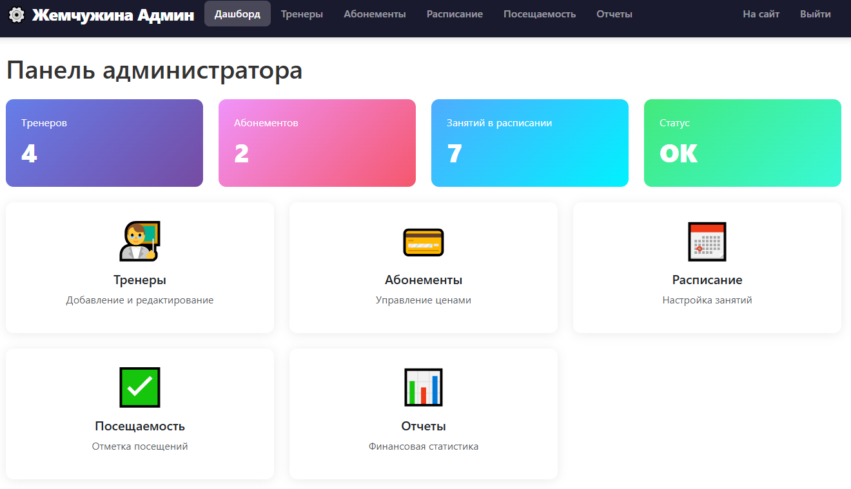
Рисунок 1 – Панель администратора

ГЛАВА 3. РЕАЛИЗАЦИЯ ВЕБ-ПРИЛОЖЕНИЯ

3.1. Структура проекта и конфигурация
Реализация приложения начинается с формирования корректной структуры проекта в соответствии с стандартами Spring Boot. Правильно организованная структура является фундаментом всей дальнейшей разработки: она определяет, где искать тот или иной код, как модули связаны между собой и каковы границы ответственности каждой части системы.
Инициализация проекта выполняется с помощью Spring Initializr с выбором необходимых зависимостей: Spring Web, Spring Data JPA, Spring Security, Thymeleaf, PostgreSQL Driver, Lombok и Validation. Эта команда создаёт базовую структуру с настроенными конфигурационными файлами: pom.xml для управления зависимостями Maven, application.properties для настройки параметров приложения.
Файл application.properties содержит настройки подключения к базе данных PostgreSQL (URL, имя пользователя, пароль), настройки Hibernate (ddl-auto=update для автоматического создания и обновления схемы базы данных), конфигурацию порта сервера (8081) и настройки статических ресурсов.
Класс SchoolApplication является точкой входа в приложение, содержащий метод main, запускающий Spring Boot приложение. Конфигурационные классы (SecurityConfig, PasswordEncoderConfig, WebConfig) обеспечивают настройку безопасности, кодирования паролей и статических ресурсов соответственно. Класс DataInitializer реализует интерфейс CommandLineRunner и заполняет базу тестовыми данными при первом запуске: создаёт администратора по умолчанию, тренеров, учебные группы, расписание и абонементы.

3.2. Реализация моделей данных и репозиториев
Реализация моделей данных выполнена с использованием JPA-аннотаций. Каждая сущность представляет собой Java-класс, аннотированный @Entity, с полями, аннотированными @Column, @Id, @GeneratedValue для первичных ключей и @ManyToOne для связей между таблицами. Для автоматической генерации геттеров, сеттеров и конструкторов используется библиотека Lombok.
Сущность User аннотирована @Table(name = "users") и содержит поля для хранения учётных данных пользователя. Поле role использует enumeration Role и хранится как строка благодаря аннотации @Enumerated(EnumType.STRING). Поле createdAt автоматически заполняется текущей датой через метод @PrePersist.
Сущность Schedule является центральной для организации расписания и содержит связи @ManyToOne с TrainingGroup и Trainer. Для хранения времени используются типы java.time.LocalTime (startTime, endTime), а для цены — BigDecimal (pricePerSession), что обеспечивает точность финансовых расчётов.
Репозитории реализованы как интерфейсы, наследующие JpaRepository<T, ID>. Spring Data JPA автоматически генерирует реализации на основе имени методов. Например, метод findByUsername(String username) автоматически преобразуется в SQL-запрос SELECT * FROM users WHERE username = ?. Для сложных запросов используются аннотации @Query с JPQL, как в случае подсчёта выручки (sumRevenueByDateRange) или поиска бронирований по тренеру и дате. Авторизация является первым экраном, с которым взаимодействует оператор при запуске приложения, и одновременно критически важным модулем с точки зрения безопасности.
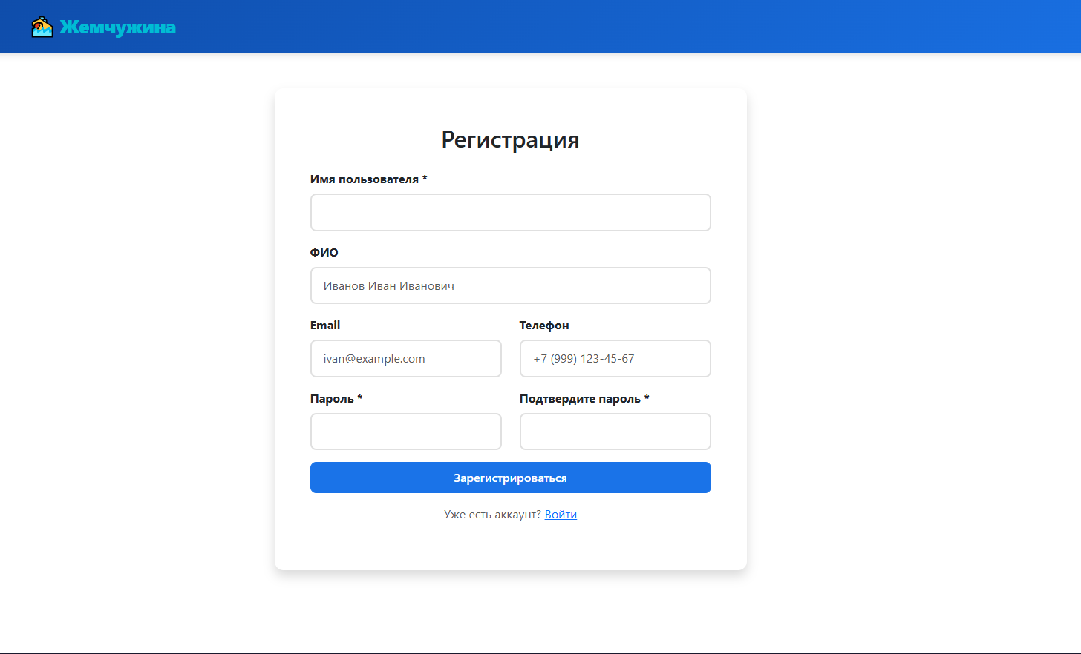
Рисунок 2 - Страница авторизации веб-приложения

3.3. Реализация бизнес-логики (сервисный слой)
Сервисный слой реализован в виде Spring-компонентов с аннотацией @Service, инкапсулирующих бизнес-логику приложения. Каждый сервис использует dependency injection для получения доступа к соответствующим репозиториям и другим сервисам.
UserService реализует интерфейс UserDetailsService для интеграции со Spring Security. Метод register(RegistrationDto dto) выполняет проверку уникальности имени пользователя, совпадения паролей, хеширование пароля через BCryptPasswordEncoder и сохранение нового пользователя в базе данных. Метод loadUserByUsername загружает пользователя по имени для аутентификации.
SubscriptionService содержит метод purchaseSubscription, аннотированный @Transactional, который выполняет атомарную операцию приобретения абонемента: проверяет существование абонемента, создаёт запись UserSubscription и сохраняет её в базе данных. Метод useSession уменьшает количество оставшихся занятий и автоматически деактивирует абонемент при достижении нуля.
BookingService является наиболее сложным сервисом, реализующим бизнес-логику записи на занятия. Метод createBooking выполняет следующие проверки: подтверждение права собственности на абонемент, проверка достаточности оставшихся занятий, проверка того, что дата бронирования не находится в прошлом, проверка достижения максимальной вместимости расписания.
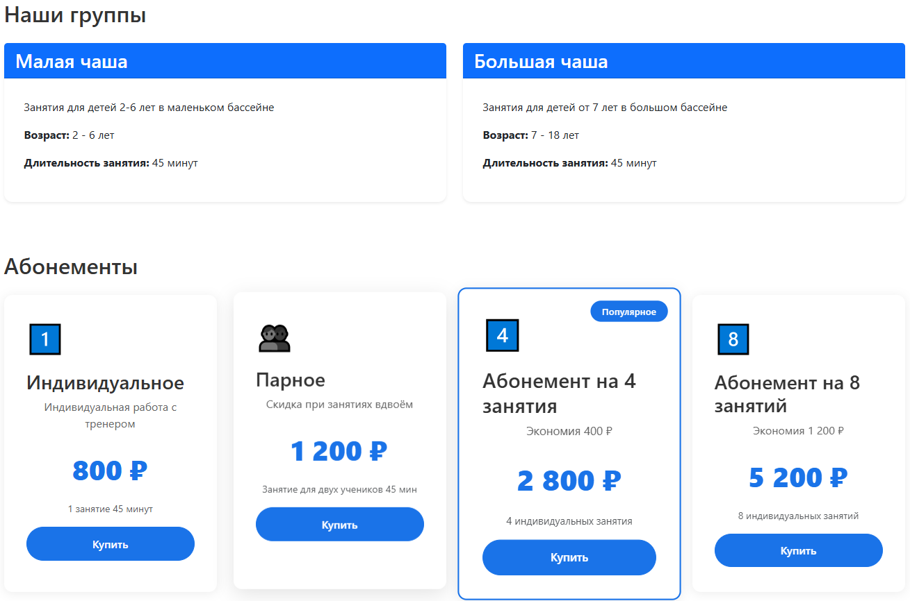
Рисунок 3 – Покупка абонемента

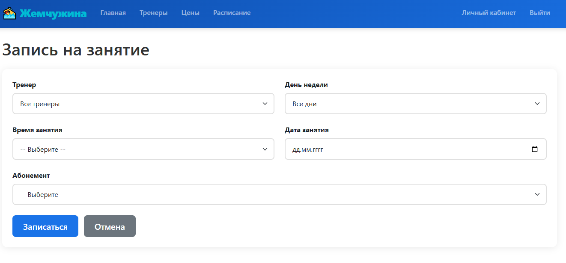
Рисунок 4 – Запись на занятия

Для расчёта финансовой отчётности используется метод getRevenueForPeriod, который выполняет JPQL-запрос для суммирования стоимости посещённых занятий за указанный период. Дополнительно сервис предоставляет методы для получения отфильтрованных списков бронирований по тренеру и дате.

3.4. Реализация контроллеров и маршрутизации
Контроллеры реализованы как Spring-компоненты с аннотацией @Controller. Каждый метод контроллера обрабатывает HTTP-запрос по определённому маршруту и возвращает имя Thymeleaf-шаблона для отображения.
AuthController обрабатывает GET и POST запросы для страниц /login и /register. Метод register (POST) принимает объект RegistrationDto, аннотированный @Valid для автоматической валидации, и в случае ошибок возвращает форму с сообщениями об ошибках. При успешной регистрации пользователь перенаправляется на страницу входа.
MainController обрабатывает запросы к публичным страницам. Метод schedule принимает опциональные параметры trainer и day для фильтрации расписания. Метод trainers передаёт в модель полный список тренеров. Метод prices передаёт список активных абонементов и учебных групп.
AdminController реализует полный CRUD для управления системой. Каждый метод административного интерфейса доступен только пользователям с ролью ROLE_ADMIN, что обеспечивается конфигурацией SecurityConfig. Методы save (POST) принимают сущности, сохраняют их в базе данных и перенаправляют обратно на соответствующую страницу. Методы delete удаляют записи по идентификатору.
ProfileController реализует личный кабинет клиента. Метод book (GET) загружает список расписания и абонементов текущего пользователя для отображения формы записи. Метод book (POST) принимает BookingDto и вызывает сервис создания бронирования. Метод cancelBooking (POST) выполняет отмену бронирования по идентификатору.

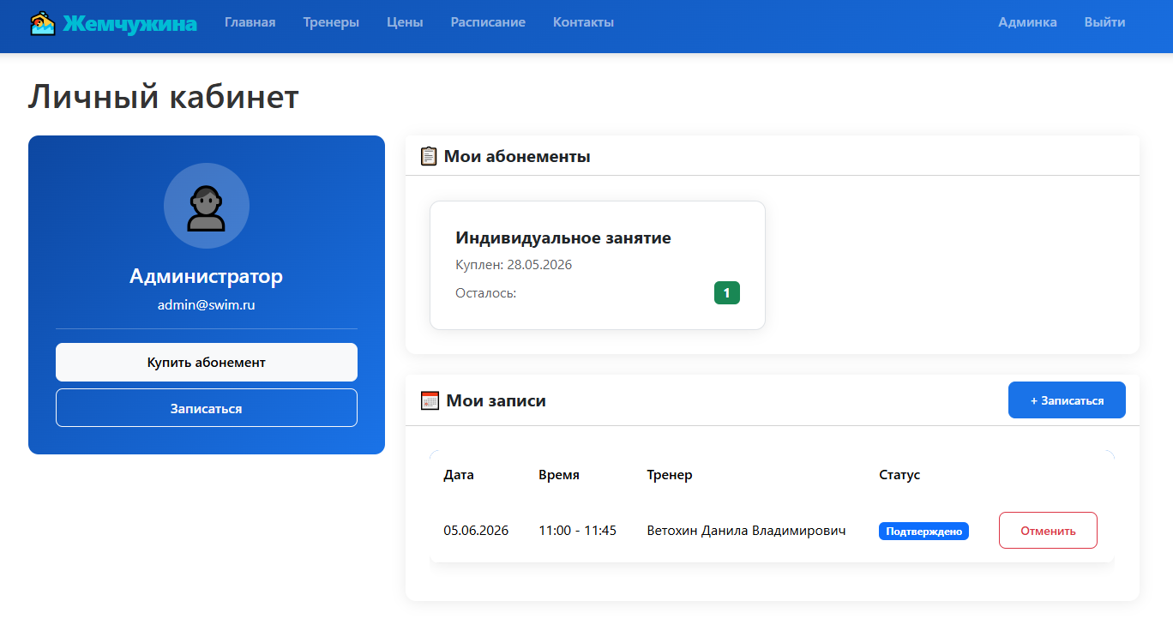
Рисунок 5 – Личный кабинет

3.5. Реализация пользовательского интерфейса
Пользовательский интерфейс реализован с помощью шаблонизатора Thymeleaf и CSS-фреймворка Bootstrap 5. Все страницы используют общий фрагмент fragments.html, содержащий навигационное меню, алерты для сообщений и футер. Навигационное меню адаптируется в зависимости от статуса аутентификации пользователя и его роли.
Главная страница (index.html) содержит герой-секцию с приветствием и кнопками навигации, секцию с информацией об учебных группах, а также блок ключевых преимуществ школы плавания. Все данные о группах передаются из контроллера через модель Spring MVC.

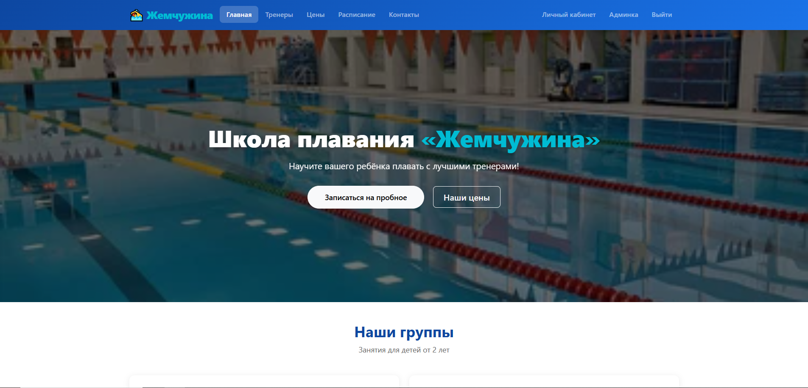

Рисунок 6 – Главная страница

Страница расписания (schedule.html) реализует фильтрацию через параметры запроса. Пользователь может выбрать тренера и день недели, после чего отображается таблица с доступными занятиями. Для аутентифицированных пользователей отображается ссылка "Записаться", ведущая на страницу бронирования.
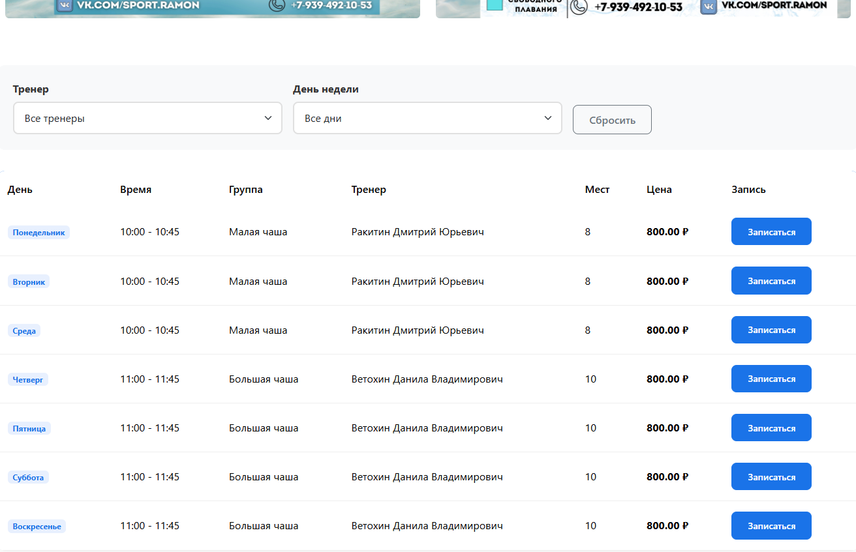
Рисунок 7 – Расписание тренировок
Страница профиля (profile.html) отображает абонементы пользователя с указанием оставшихся занятий и историю записей с возможностью отмены будущих бронирований. Страница бронирования (book.html) содержит форму с выбором тренера, даты и времени занятия, а также выбором абонемента. Для обеспечения удобства использования на странице присутствует JavaScript-логика фильтрации расписания при выборе тренера.
Административный интерфейс включает панель управления (dashboard.html) с карточками статистики, страницы управления тренерами, абонементами и расписанием (с формой добавления и таблицей существующих записей), страницу учёта посещаемости с выбором тренера и даты, а также страницу финансовой отчётности с фильтрацией по тренеру и диапазону дат.

3.6. Реализация системы безопасности и аутентификации
Система безопасности реализована на основе Spring Security. Конфигурационный класс SecurityConfig определяет цепочку фильтров безопасности (SecurityFilterChain), которая настраивает правила доступа к различным маршрутам приложения.
Правила доступа настроены следующим образом: публичные ресурсы (/css/**, /images/**) и страницы (/register, /trainers, /prices, /schedule) доступны всем пользователям. Маршруты /admin/** требуют наличия роли ROLE_ADMIN. Все остальные запросы требуют аутентификации. CSRF-защита отключена для упрощения разработки.
Аутентификация реализована через форму входа на странице /login. При успешном входе пользователь перенаправляется на страницу /profile. При выходе из системы происходит перенаправление на главную страницу. Пароли пользователей хранятся в захешированном виде с использованием BCryptPasswordEncoder.
Для валидации данных регистрации используется Jakarta Bean Validation. DTO RegistrationDto содержит аннотации @NotBlank, @Size для проверки длины полей. При несовпадении паролей или попытке регистрации с уже существующим именем пользователя формируется сообщение об ошибке, отображаемое на странице регистрации.

ГЛАВА 4. ТЕСТИРОВАНИЕ И РЕЗУЛЬТАТЫ

4.1. Описание тестового стенда
Серверная часть приложения развёртывалась локально на компьютере разработчика. База данных PostgreSQL была установлена локально, приложение подключалось к ней по стандартному порту 5432. Веб-приложение было доступно по адресу http://localhost:8081.
Тестирование проводилось в двух браузерах: Google Chrome версии 124 и Mozilla Firefox версии 125. В каждом браузере проверялась полная функциональность приложения. Для тестирования многопользовательского режима использовались два отдельных окна браузера: одно для клиента, другое для администратора.
Тестирование проводилось методом ручного функционального тестирования: тестировщик последовательно выполнял проверочные сценарии непосредственно в браузере, взаимодействуя с интерфейсом приложения и фиксируя фактический результат каждого сценария.

4.2. Функциональное тестирование
Функциональное тестирование проводилось по методу чёрного ящика: тестировщик взаимодействовал с интерфейсом приложения, не имея доступа к исходному коду, и проверял соответствие поведения системы сформулированным в первой главе требованиям. Для каждого тест-кейса фиксировались: предусловие, шаги выполнения, ожидаемый результат и фактический результат.
Проверялись следующие сценарии аутентификации: успешная регистрация нового пользователя с корректными данными, попытка регистрации с уже существующим именем пользователя, попытка регистрации с несовпадающими паролями, успешный вход в систему с корректными учётными данными, попытка входа с неверным паролем, корректный выход из системы.
Тестирование публичных страниц выполнялось проверкой отображения информации о тренерах (корректность фотографий и описаний), расписания (работа фильтров по тренеру и дню недели), цен (отображение списка абонементов).
Тестирование функциональности клиента включало: просмотр профиля, приобретение абонемента, запись на занятие с выбором даты и времени, отмена записи, проверку обновления количества оставшихся занятий после посещения.
Тестирование административного интерфейса включало: проверку отображения панели управления, добавление и удаление тренеров, добавление абонементов и записей расписания, отметку посещаемости и проверку списания занятий по абонементу, формирование финансовой отчётности с фильтрацией по тренеру и диапазону дат.
Каждый из ключевых сценариев (регистрация, запись на занятие, управление абонементами) был воспроизведён в двух браузерах. Во всех случаях поведение приложения соответствовало ожидаемому. Незначительные различия в визуальном отображении, обусловленные особенностями рендеринга CSS в разных браузерах, не влияют на функциональность приложения.

ЗАКЛЮЧЕНИЕ
В ходе выполнения данной курсовой работы была достигнута поставленная цель: разработано современное, функциональное и масштабируемое веб-приложение для школы плавания «Жемчужина» с использованием актуального стека технологий.
В процессе работы решены все сформулированные задачи. Проведён системный анализ предметной области, включающий изучение специфики работы школ плавания и принципов организации тренировочного процесса; выполнен сравнительный анализ существующих решений и обоснован выбор технологического стека.
Спроектирована архитектура веб-приложения с применением паттерна MVC, обеспечивающей чёткое разделение ответственности между слоями и возможность независимой разработки отдельных модулей. Разработана модель данных, описывающая все ключевые сущности системы (User, Trainer, TrainingGroup, Schedule, Subscription, Booking, Attendance) в виде JPA-сущностей.
Реализованы следующие модули: аутентификация с регистрацией пользователей и защитой маршрутов; публичный интерфейс с информацией о тренерах, расписании и ценах; личный кабинет клиента с возможностью приобретения абонементов и записи на занятия; административный интерфейс для управления системой и формирования отчётности.
По результатам ручного функционального тестирования все тест-кейсы успешно пройдены. Приложение протестировано в двух актуальных браузерах (Chrome, Firefox) и продемонстрировало полную кроссбраузерную совместимость. Все функциональные и нефункциональные требования выполнены.
Практическая ценность разработанного решения состоит в следующем. Во-первых, веб-приложение готово к использованию в реальной производственной среде для автоматизации работы школы плавания. Во-вторых, применённая архитектура MVC и современный стек технологий (Spring Boot, Spring Security, PostgreSQL, Thymeleaf) обеспечивают долгосрочную сопровождаемость и масштабируемость системы. В-третьих, реализованный веб-интерфейс исключает необходимость установки дополнительного программного обеспечения на рабочих местах клиентов и администраторов.
Таким образом, в ходе работы получен практически значимый результат: готовое к эксплуатации веб-приложение для школы плавания «Жемчужина», реализованное с соблюдением современных стандартов разработки и подтверждённое результатами тестирования.

СПИСОК ИСПОЛЬЗОВАННЫХ ИСТОЧНИКОВ
1. Уоллс, К. Spring Boot 2: Приложения и микросервисы / К. Уоллс ; пер. с англ. И. В. Берштейна. — М. : ДМК Пресс, 2020. — 352 с. — ISBN 978-5-97060-853-1.
2. Шпиль, Д. Spring: Полное руководство. 6-е изд. / Д. Шпиль ; пер. с англ. А. А. Слинкина. — СПб. : Питер, 2021. — 688 с. — ISBN 978-5-4461-1782-2.
3. Бауэр, К. Java Persistence API и Hibernate / К. Бауэр, Г. Кинг, Г. Грегори ; пер. с англ. М. А. Райтмана. — М. : Эксмо, 2020. — 624 с. — ISBN 978-5-04-108722-9.
4. Эванс, Э. Предметно-ориентированное проектирование (DDD): структурное моделирование бизнес-процессов / Э. Эванс ; пер. с англ. — М. : Вильямс, 2020. — 560 с. — ISBN 978-5-907114-07-8.
5. Ньюмен, С. Создание микросервисов / С. Ньюмен ; пер. с англ. М. А. Райтмана. — СПб. : Питер, 2020. — 512 с. — ISBN 978-5-4461-1535-4.
6. Дмитриев, А. Н. PostgreSQL. Практика использования / А. Н. Дмитриев. — СПб. : БХВ-Петербург, 2019. — 320 с. — ISBN 978-5-9775-4017-9.
7. Фримен, А. Bootstrap 5: Создание адаптивных веб-сайтов / А. Фримен ; пер. с англ. — М. : Эксмо, 2022. — 288 с. — ISBN 978-5-04-159985-2.
8. Мартин, Р. Чистый код: создание, анализ и рефакторинг / Р. Мартин ; пер. с англ. — СПб. : Питер, 2019. — 464 с. — ISBN 978-5-4461-0960-5.
9. Fowler, M. Patterns of Enterprise Application Architecture / M. Fowler. — Boston : Addison-Wesley, 2002. — 560 c. — ISBN 978-0-321-12742-6.
10. Spring Boot Reference Documentation [Электронный ресурс] / VMware. — Режим доступа: https://docs.spring.io/spring-boot/docs/current/reference/htmlsingle/ (дата обращения: 20.02.2026).
11. Spring Security Reference [Электронный ресурс] / VMware. — Режим доступа: https://docs.spring.io/spring-security/reference/ (дата обращения: 20.02.2026).
12. Thymeleaf Documentation [Электронный ресурс] / The Thymeleaf Team. — Режим доступа: https://www.thymeleaf.org/documentation.html (дата обращения: 22.02.2026).
13. Hibernate ORM Documentation [Электронный ресурс] / Hibernate Team. — Режим доступа: https://hibernate.org/orm/documentation/ (дата обращения: 22.02.2026).
14. PostgreSQL Documentation [Электронный ресурс] / PostgreSQL Global Development Group. — Режим доступа: https://www.postgresql.org/docs/ (дата обращения: 25.02.2026).
15. Bootstrap 5 Documentation [Электронный ресурс] / Bootstrap Team. — Режим доступа: https://getbootstrap.com/docs/5.3/ (дата обращения: 25.02.2026).
16. Введение в Spring Boot [Электронный ресурс] // Habr.com. — 2023. — Режим доступа: https://habr.com/ru/articles/716482/ (дата обращения: 20.02.2026).
17. Spring Data JPA: руководство [Электронный ресурс] // Habr.com. — 2022. — Режим доступа: https://habr.com/ru/articles/689180/ (дата обращения: 22.02.2026).
18. Thymeleaf: полное руководство [Электронный ресурс] // JavaRush. — 2023. — Режим доступа: https://javarush.com/groups/posts/thymeleaf (дата обращения: 22.02.2026).
19. PostgreSQL: руководство администратора [Электронный ресурс] // PostgreSQL Professional. — 2024. — Режим доступа: https://postgrespro.ru/docs/postgresql/ (дата обращения: 25.02.2026).
20. Ломов, А. Spring Security: основы аутентификации и авторизации [Электронный ресурс] / А. Ломов // Habr.com. — 2023. — Режим доступа: https://habr.com/ru/articles/734718/ (дата обращения: 28.02.2026).

ПРИЛОЖЕНИЕ А
Листинг А.1 — Сущность User
@Entity
@Table(name = "users")
@Getter @Setter @NoArgsConstructor @AllArgsConstructor @Builder
public class User {
@Id
@GeneratedValue(strategy = GenerationType.IDENTITY)
private Long id;
@Column(unique = true, nullable = false)
private String username;
@Column(nullable = false)
private String password;
@Column(name = "full_name")
private String fullName;
@Column(unique = true)
private String email;
private String phone;
@Enumerated(EnumType.STRING)
@Column(nullable = false)
private Role role;
@Column(name = "created_at")
private LocalDateTime createdAt;
@PrePersist
protected void onCreate() {
createdAt = LocalDateTime.now();
}
}
Листинг А.2 — Сервис регистрации пользователя
@Service
@RequiredArgsConstructor
public class UserService implements UserDetailsService {
private final UserRepository userRepository;
private final PasswordEncoder passwordEncoder;
public void register(RegistrationDto dto) {
if (userRepository.existsByUsername(dto.getUsername())) {
throw new IllegalArgumentException(
"Пользователь с таким именем уже существует");
}
if (!dto.getPassword().equals(dto.getConfirmPassword())) {
throw new IllegalArgumentException("Пароли не совпадают");
}
User user = User.builder()
.username(dto.getUsername())
.password(passwordEncoder.encode(dto.getPassword()))
.fullName(dto.getFullName())
.email(dto.getEmail())
.phone(dto.getPhone())
.role(Role.ROLE_USER)
.build();
userRepository.save(user);
}
@Override
public UserDetails loadUserByUsername(String username) {
User user = userRepository.findByUsername(username)
.orElseThrow(() -> new UsernameNotFoundException(
"Пользователь не найден"));
return new org.springframework.security.core.userdetails.User(
user.getUsername(), user.getPassword(),
user.getRole().getAuthorities());
}
}
Листинг А.3 — Конфигурация безопасности
@Configuration
@EnableWebSecurity
@RequiredArgsConstructor
public class SecurityConfig {
private final UserService userService;
@Bean
public SecurityFilterChain filterChain(HttpSecurity http) throws Exception {
http
.authorizeHttpRequests(auth -> auth
.requestMatchers("/css/**", "/images/**", "/js/**").permitAll()
.requestMatchers("/", "/register", "/trainers",
"/prices", "/schedule", "/contacts").permitAll()
.requestMatchers("/admin/**").hasRole("ADMIN")
.anyRequest().authenticated()
)
.formLogin(form -> form
.loginPage("/login")
.defaultSuccessUrl("/profile")
.permitAll()
)
.logout(logout -> logout
.logoutSuccessUrl("/")
.permitAll()
)
.csrf(csrf -> csrf.disable())
.userDetailsService(userService);
return http.build();
}
}
Листинг А.4 — Сервис записи на занятие
@Service
@RequiredArgsConstructor
public class BookingService {
private final BookingRepository bookingRepository;
private final ScheduleService scheduleService;
private final SubscriptionService subscriptionService;
@Transactional
public Booking createBooking(User user, Long scheduleId,
LocalDate bookingDate,
Long userSubscriptionId) {
Schedule schedule = scheduleService.getScheduleById(scheduleId);
UserSubscription sub = subscriptionService
.getUserSubscriptionById(userSubscriptionId);
if (!sub.getUser().getId().equals(user.getId())) {
throw new IllegalArgumentException(
"Абонемент не принадлежит данному пользователю");
}
if (sub.getRemainingSessions() <= 0) {
throw new IllegalArgumentException(
"На абонементе нет оставшихся занятий");
}
if (bookingDate.isBefore(LocalDate.now())) {
throw new IllegalArgumentException(
"Нельзя записаться на прошедшую дату");
}
long confirmedCount = bookingRepository
.countConfirmedByScheduleAndDate(scheduleId, bookingDate);
if (confirmedCount >= schedule.getMaxCapacity()) {
throw new IllegalArgumentException(
"Нет свободных мест на выбранное занятие");
}
Booking booking = Booking.builder()
.user(user)
.schedule(schedule)
.userSubscription(sub)
.bookingDate(bookingDate)
.status("CONFIRMED")
.build();
return bookingRepository.save(booking);
}
}
Листинг А.5 — Контроллер для записи на занятие
@Controller
@RequestMapping("/profile")
@RequiredArgsConstructor
public class ProfileController {
private final UserService userService;
private final BookingService bookingService;
private final ScheduleService scheduleService;
private final SubscriptionService subscriptionService;
@GetMapping
public String profile(Model model,
@AuthenticationPrincipal UserDetails userDetails) {
User user = userService.findByUsername(userDetails.getUsername());
model.addAttribute("subscriptions",
subscriptionService.getUserSubscriptions(user.getId()));
model.addAttribute("bookings",
bookingService.getUserBookings(user.getId()));
return "profile";
}
@GetMapping("/book")
public String showBookingForm(Model model) {
model.addAttribute("schedules", scheduleService.getAllSchedules());
return "book";
}
@PostMapping("/book")
public String bookSession(@ModelAttribute BookingDto dto,
@AuthenticationPrincipal UserDetails userDetails,
RedirectAttributes ra) {
try {
User user = userService.findByUsername(
userDetails.getUsername());
bookingService.createBooking(user, dto.getScheduleId(),
dto.getBookingDate(), dto.getUserSubscriptionId());
ra.addFlashAttribute("success", "Запись успешно создана");
} catch (IllegalArgumentException e) {
ra.addFlashAttribute("error", e.getMessage());
}
return "redirect:/profile";
}
}

